|  |  |  |  |
| --- | --- | --- | --- |
| **Controle de Versões** | | | |
| **Versão** | **Data** | **Autor** | **Notas da Revisão** |
| 1.0 | 11/05/2017 | Gerente de Requisitos | Preenchimento e Orientação do Plano |

Sumário

1 Objetivos deste documento 1

2 Linha de base do Escopo do Projeto 1

3 Organização do Projeto e Matriz de Responsabilidade 1

4 Cronograma de Execução e Orçamento do Projeto 2

5 Como será medido o Progresso do Projeto 2

6 Gestão de Riscos e Problemas 2

7 Gestão da Comunicação 2

8 Gestão de mudança de Escopo 2

# Objetivos deste documento

O objetivo deste documento é definir um guia para execução, controle, monitoramento e encerramento dos diversos processos ao longo do projeto, com base nas necessidades do negócio e conformidade com a estrutura organizacional (permitindo o GP ter poder), determinar os objetivos que sejam identificados e como atingi-los, e assim obter um melhor entendimento dos objetivos.

# Linha de base do Escopo do Projeto

# Escopo do Projeto

O escopo atual trata de proporcionar um facilitador para o cuidado de plantas no contexto doméstico, elaborando uma base de dados de plantas com as diversas necessidades da planta, além de fornecer notificações dos cuidados e criar um planejamento para a longevidade e saúde da planta.

# Situação atual e justificativa do projeto

Foi identificada a necessidade de um facilitador no cuidado das plantas domésticas, pois muitas vezes as pessoas esquecem de molhar, adubar, podar, não sabem o tempo de exposição solar devido ao tempo que passam fora de casa cuidando de seus compromissos, a equipe resolveu criar uma aplicação mobile para solucionar o problema e tentar criar um vínculo maior entre o usuário e suas plantas através de notificações e lembretes, além de fornecer uma base de dados sobre as plantas, possíveis de se criar em domicílio, para melhorar seu conhecimento sobre suas plantas e características e conseguir descobrir novas plantas e curiosidades.

# Objetivos SMART e critério de sucesso do projeto

**O projeto será considerado um sucesso caso os objetivos abaixo sejam atingidos:**

* **Existir um modelo para cada artefato, que será seguido por todos os produtores;**
* **Atualização com Stakeholders a cada iteração;**
* **Executar uma Análise de viabilidade, caso haja alguma mudança ou atualização;**
* **Alterações viáveis serem inseridas nas próximas iterações.**
* **Alterações inviáveis dependem de um acordo entre os envolvidos;**
* **Verificações e Validações devem ser apropriadamente documentadas;**
* **Requisitos que sofram alterações devem ser referenciados ao documento de registro da reunião que isso foi decidido;**

# Exclusões do projeto/Fora do Escopo

Não se aplica.

# Restrições

* O prazo esperado disponível para desenvolver o aplicativo é de 9 meses;
* A disponibilidade de horário dos integrantes da equipe é de, em média, 4 horas por dia.

# Premissas

* Não haverá investimento de qualquer pessoa física ou jurídica além da própria equipe de desenvolvimento para a finalização do produto;
* O desenvolvimento será feito, na maior parte remotamente, só sendo exigida a presença de todos os integrantes da equipe em reuniões entre iterações e/ou reuniões com clientes para eliciação de requisitos;
* A base de clientes, que servirá para validação de entregas, será dinâmica, ou seja, mudará a cada iteração.

# Estrutura analítica do projeto - EAP/WBS

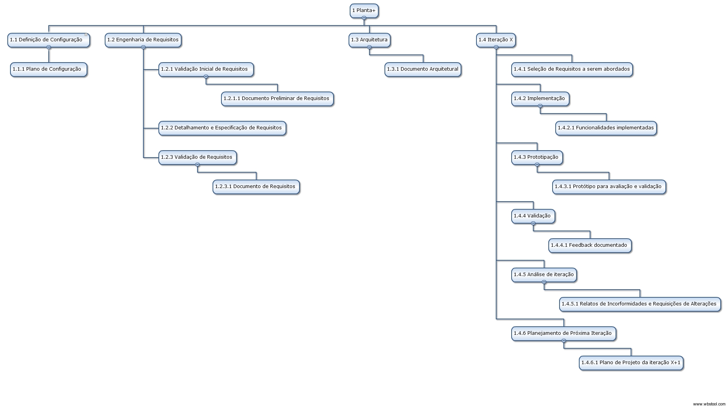

# Organização do Projeto e Matriz de Responsabilidade

[Defina os envolvidos e suas responsabilidades das entregas principais definidas na EAP. ]

[Vide matriz RACI adaptada no [Dicionário da EAP.xlsx](http://escritoriodeprojetos.com.br/component/jdownloads/send/8-modelos/132-dicionario-da-eap) com as responsabilidades das entregas da EAP. ]

# Matriz de Responsabilidade

|  |  |  |
| --- | --- | --- |
| **Pessoa** | **Papel** | **Envolvimento** |
| Rafael Beffart | Gerente de Projeto | R, A, C, I |
| Julien David | Gerente de Requisitos | R, A, C, I |
| Rodrigo Aguiar | Gerente de Configuração | C, I, A |
| Fernando Henrique | Construção | C, I |
| Julien David | Construção | C |
| Rodrigo Aguiar | Construção | C, I |
| Fernando Henrique | Garantia da Qualidade | C, I, A |
| Rafael Beffart | Design | C, I, A, R |

**Legenda: I = Informado; C = Consultado; A = Aprovador; R = Reprovador.**

# Critérios de Aceitação

Aqui deveria ser detalhado o dicionário EAP, o que deve ser entregue e qual o critério de aceitação.

|  |  |  |
| --- | --- | --- |
| Código EAP | Entrega | Critérios de aceitação |
|  |  |  |

# Cronograma de Execução e Orçamento do Projeto

[Baseado na EAP, defina tarefas, duração, Início, Término e Recursos necessários. Esta seção será criada automaticamente a partir do MS Project. Saiba mais em [Criar o cronograma e o orçamento do projeto](http://escritoriodeprojetos.com.br/planejamento" \l "3.4.6)]

# Cronograma de Execução

O cronograma foi definido utilizando a ferramenta GanttProject, definida no gerenciamento de configuração, e tanto o arquivo do projeto quanto a imagem do cronograma como um todo, foi adicionada ao repositório do projeto no GitHub. Vale ressaltar que, apenas uma iteração foi definida no cronograma, mas novas iterações podem ser feitas se elas forem consideradas necessárias, pelo gerente de projeto, e o processo completo de iteração será apenas repetido.

# 

# Orçamento do Projeto

4 horas por dia, 5 dias por semana, 20h semanais por pessoa.

|  |  |
| --- | --- |
| Atividade | Custo |
| Internet | R$150,00 por mês |
| Energia | R$200,00 por mês |
| Água | R$120,00 por mês |
| Aluguel | R$1500,00 por mês |
| Definição de Projeto | 16 horas de GPR (80 p/ hora?) 1280,00 |
| Definição de Configuração | 8 horas de GCS (50 p/ hora?) 400,00 |
| Engenharia de Requisitos | 32 horas do GRE, GPR e Interessados (70 p/ hora?) 2240,00 |
| Arquitetura | 16 horas de GAR (60 p/ hora?) 960,00 |
| Iteração X | Depende da iteração? + |

# Valores

|  |  |
| --- | --- |
| Valor | Custo |
| Valor Planejado (VP) | R$6850,00 |
| Valor Agregado (VA) | R$8000,00 |
| Custo Real (CR) | Custos reais para o trabalho. |
| Variação de Custo(VC) [VA - CR] | VC = 8000 - ? |
| Variação de Prazo(VPr) [VA- VP] | 1150 = VPr = 8000 - 6850 |

Excluir isso depois.

Veja cronograma em anexo.

O cronograma contém todas as atividades do projeto e é construído pela técnica de decomposição da EAP.

Decompõe-se cada entrega da EAP, em atividades sumárias que são decompostas em atividades e assim por diante até obter-se o nível de detalhe desejado.

Para cada atividade identificada, identifica-se os recursos necessários e suas respectivas quantidades, que irão compor o orçamento do projeto.

Para visualizar o prazo, use a visão PMO-Gantt Chart.

Para visualizar os custos, use a visão PMO-Custos do cronograma.

# Como será medido o Progresso do Projeto

Através do [Gerenciamento do valor agregado](http://escritoriodeprojetos.com.br/gerenciamento-do-valor-agregado) e de seus indicadores de prazo e custo (IDP/SPI & IDC/CPI) e semáforos para indicar o progresso do projeto.

**Os critérios serão:**

|  |  |  |  |
| --- | --- | --- | --- |
| **Indicador** | Verde | Amarelo | Vermelho |
| Índice de Desempenho de Prazo (IDP) [VA/VP] | >= 1.0 | >= 0.7 < 1.0 | < 0.7 |
| Índice de Desempenho de Custo (IDC) [VA/CR] | >= 1.0 | >= 0.7 < 1.0 | < 0.7 |

Informações adicionais:

* IDP: Qual é a eficiência do uso do tempo pela equipe do projeto?
* IDC: Qual é a eficiência do uso dos custos? Quantos centavos é “agregado” para cada real investido?

**Análise dos indicadores:**

|  |  |  |  |
| --- | --- | --- | --- |
| **Indicador** | Verde | Amarelo | Vermelho |
| VPr & IDP | Adiantado | No cronograma | Atrasado |
| VC & IDC | Abaixo do orçamento | No orçamento | Acima do Orçamento |

Para isso, a linha base de tempo e custos é salva após a conclusão do planejamento.

Após isso, será feito o acompanhamento semanal entre o planejado (linha de base salva) com o realizado.

A comunicação dos indicadores será feita através do Status Report Semanal no tópico Sumário Executivo.

# Gestão de Riscos e Problemas

[Liste os riscos e estratégias associadas, considerando os itens Severidade, Probabilidade, Impacto, Ação.

Liste os problemas considerando os itens Severidade, Urgência, Impacto, Ação.  
Esta seção será criada a partir do template de [Registro dos riscos e dos problemas.xlsx](http://escritoriodeprojetos.com.br/component/jdownloads/send/8-modelos/741-registro-dos-riscos-e-dos-problemas). ]

# Riscos

* Alguns integrantes da equipe podem se tornar indisponível por tempo indeterminado ou novos integrantes podem se unir à equipe, o que afetará negativamente ou positivamente a produtividade da equipe, respectivamente;
* Softwares semelhantes podem surgir, obrigando a equipe a se reunir com quaisquer partes envolvidas que forem consideradas necessárias e rever as informações contidas neste documento, bem como quaisquer artefatos já produzidos que forem considerados pertinentes.

Veja o [Registro dos riscos e dos problemas.xlsx](http://escritoriodeprojetos.com.br/component/jdownloads/send/8-modelos/741-registro-dos-riscos-e-dos-problemas) em anexo.

O [Registro dos riscos e dos problemas](http://escritoriodeprojetos.com.br/component/jdownloads/send/8-modelos/741-registro-dos-riscos-e-dos-problemas) contém os riscos e os problemas identificados ao longo do projeto em uma única planilha para facilitar o seu monitoramento e a rápida resolução dos problemas.

Ele é usado nas lições aprendidas e contribui com o aperfeiçoamento contínuo, pois:

* mostra os riscos previstos que realmente aconteceram e aqueles que não foram previstos e aconteceram e;
* como foram tratados e as soluções definitivas para evitar novos problemas em outros projetos.

# Gestão da Comunicação

[Defina como a comunicação de atividades críticas e / ou em progresso acontecerá durante a fase da execução do projeto. Os seguintes itens devem ser identificados: O que; Quando; Como; Para Quem. ]

A estratégia de comunicação está detalhada na Matriz de Comunicação em anexo.

|  |  |  |  |
| --- | --- | --- | --- |
| Qual Informação? | Qual propósito? | Quem aprova/avalia? | Procedimento, Melhores práticas |
| Termo de Abertura do Projeto | Definir formalmente o início do projeto, termo para conhecimento do projeto na visão da empresa. |  | Divulgar o termo de abertura para toda a equipe do projeto e usar processos e metodologias do PMO para qualidade da definição do projeto. |
| Declaração do Escopo | Determinar qual o trabalho que será realizado na iteração e quais entregas devem ser produzidas. |  | A declaração de escopo deve conter todas entregas e marcos de forma clara com critérios de aceitação mensuráveis e alcançáveis. |
| Plano de Gerenciamento | Guiar toda equipe do projeto em como executar, controlar, monitorar e encerrar o projeto. |  | O GP deve definir, integrar e coordenar todas seções ou planos auxiliares de um plano de projeto.  O plano de projeto é a principal fonte de informações de como o projeto será planejado, executado, controlado e encerrado. |
| Cronograma do Projeto | Determinar datas de início e término das atividades do projeto e controlar e monitorar o andamento das mesmas. |  | P deve criar o cronograma decompondo cada pacote de trabalho criado na EAP gerada na declaração de escopo do projeto e distribuir para toda equipe do projeto. O cronograma deve ser aprovado pela equipe do projeto que devem concordar na duração das mesmas. |
| Registro das solicitações | Identificar os riscos associados ao projeto, descrever como serão tratados e monitorá-los. |  | O GP deve identificar os riscos e desenvolver opções e ações para aumentar as oportunidades e reduzir as ameaças aos objetivos do projeto. |
| Solicitação de Mudança | Aprovar ou rejeitar as mudanças solicitadas. |  | Solicitante preenche Template e envia para o GP que fará o trâmite da aprovação e seu posterior armazenamento na pasta do projeto |
| Reunião de acompanhamento | Avaliar qualquer ponto de atenção para tomar ações agilmente minimizando o impacto no projeto. |  |  |
| Lições Aprendidas | Registrar os principais problemas e como foram solucionados de modo a evitar ocorrências em futuros projetos |  | Enviará aos envolvidos e armazenará na pasta de projetos e na base histórica de lições aprendidas. |

# Gestão de mudança de Escopo

[Defina os critérios e fluxo de aprovação para as mudanças de escopo]

Toda mudança deverá ser solicitada através do [formulário](http://escritoriodeprojetos.com.br/component/jdownloads/send/8-modelos/24-solicitacao-de-mudanca) e enviada ao Gerente de Projeto por e-mail, o Gerente de Projeto fará sua avaliação, incluirá no [Log de Mudanças](http://escritoriodeprojetos.com.br/component/jdownloads/send/8-modelos/34-registro-das-solicitacoes-de-mudancas) e encaminhará para aprovação de todos os membros da equipe, e avaliação de conformidade com as diversas áreas específicas. O Log de Mudanças ficará na pasta do projeto e conterá todas as solicitações com seu status atualizado, mesmo que ela seja rejeitada.

|  |  |  |
| --- | --- | --- |
| **Aprovações** | | |
| **Participante** | **Assinatura** | **Data** |
| Patrocinador do Projeto |  |  |
| Gerente do Projeto |  |  |